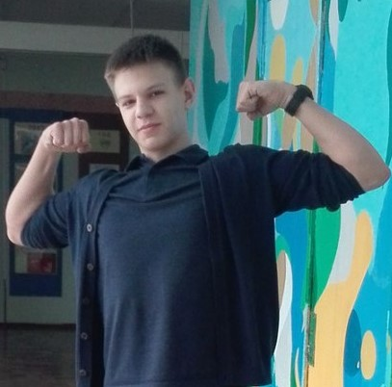
Министр туризма и спорта
Зотов Максим
Куратор: учитель физической культуры
Мороховская М.Н.

